Opdrachtenboek Koesignalen

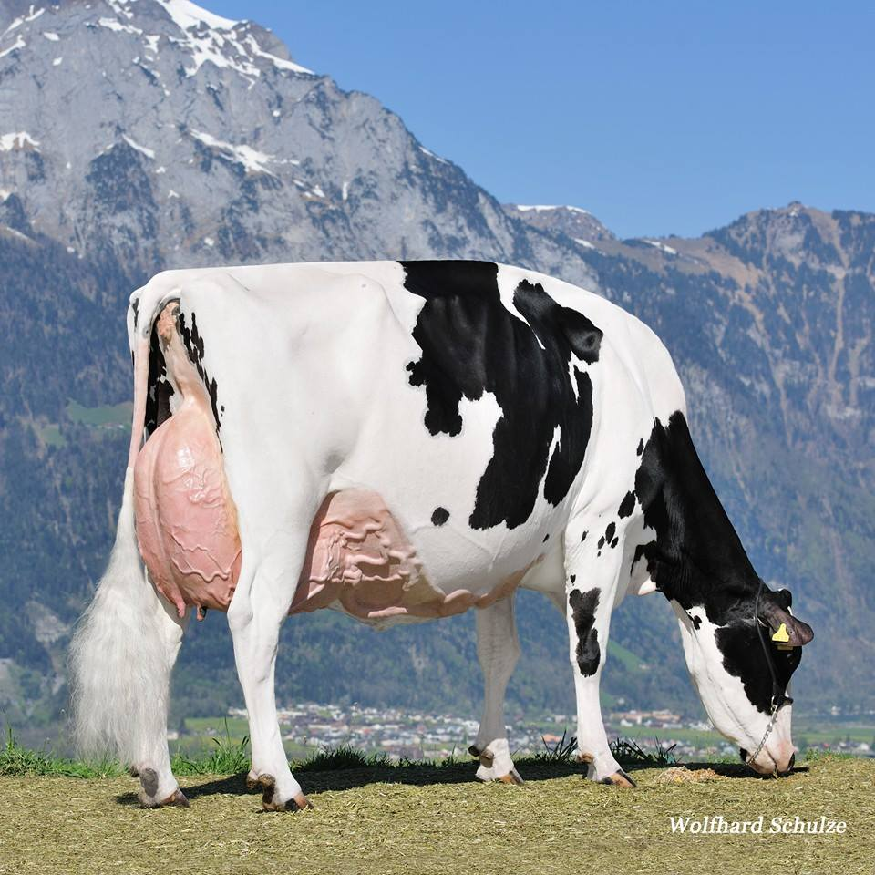

Ontwikkeld door: J. Koskamp
Gemaakt voor: Docenten en studenten AOC Oost en Groene Welle

Opdrachten Koesignalen
Voor het maken van deze opdrachten heb je het boek ‘Koesignalen’ nodig van Uitgeverij Roodbont.
! Gebruik voor het maken van de opdrachten het boek, ga dus niet zelf antwoorden verzinnen, maar geef de antwoorden zoals deze in het boek aangegeven zijn. !
Hoofdstuk 1: Bewust kijken
1. Wat zijn de 3 vragen die jij jezelf als veehouder moet stellen?
2. Wat betekent onbevangen kijken?
3. Geef 2 voorbeelden van koesignalen in de stal waar je actie op moet ondernemen. (Het gaat dus echt om een signaal dat je van een koe kunt opvangen).
4. Zijn er ook signalen die je krijgt waar je misschien niet direct actie op hoeft te ondernemen? Zo ja, geef een voorbeeld.
5. Waarom begin je met het kijken naar de koppel, en niet met het kijken naar 1 individueel dier?
6. Waar let je op als je kijkt naar koppelgedrag? Noem de 4 onderdelen.
7. Waar let je op bij het beoordelen van een individueel dier? Noem de 12 onderdelen waar je op let.
8. Wat is het belangrijkste kenmerk van echte koesignalen?
9. Waarom doet de koe wat ze doet? Geef de 3 hoofdredenen waarom een koe bepaald gedrag vertoont.
10. Als er mest in de boxen ligt, kan dit een goed teken zijn, maar ook een slecht teken. Wanneer moet je actie ondernemen en wanneer is de situatie goed? Leg dit uit.
11. Waarom wordt het advies gegeven om meerdere malen per dag de veestapel te bekijken?
12. Waarom is het belangrijk om zaken vast te leggen?
13. Hoe herken je wachtende koeien?
14. Noem 2 groepen binnen de koppel die als signaaldieren functioneren.
15. Geef van elke risicogroep de volledige omschrijving van het risico en de koesignalen.
Risicogroep | Risico | Koesignalen
16. Welke herken je uit de praktijk? Schrijf deze hieronder op.
17. Welke actie heb je ondernomen toen je het signaal opving?
18. Kun je zelf nog een ander voorbeeld geven?
19. Door dieractivisten wordt altijd gezegd dat het van belang is dat de koe buiten loopt. Echter zitten er voor- en nadelen aan beweiden. De wei is echter ook een risicoplaats, leg uit waarom dit zo is.
20. Er zijn verschillende risicomomenten, waarbij het risico op problemen groter is dan op andere momenten. Geef bij elke groep aan of het risicomoment mogelijk een risico met zich meebrengt.
Je kunt deze opdracht invullen aan de hand van je stagebedrijf (als de kalveren in dezelfde stal lopen als de pinken, hebben ze mogelijk wel te maken met mestmixen, maar als ze apart staan niet). Je kunt ook de opdracht invullen aan de hand van wat mogelijk een risicomoment kan zijn.
 | Kalveren | Pinken | Vaarzen | Koeien | Droge koeien | Afkalvende dieren
Spenen
Verhokken/verplaatsen
Mengen van koppels
Voerwisseling
Warme periode
Aanwezigheid veehouder
Mestmixen
Onrust
Afkalven
Tocht
21. Noem enkele personen die jou zouden kunnen helpen bij de OZO’s. Heb je mensen in je omgeving die mogelijk een verklaring weten achter het gedrag?
22. Geef van de genoemde cijfers aan welk onderdeel het is als je kijkt naar het skelet van een koe.
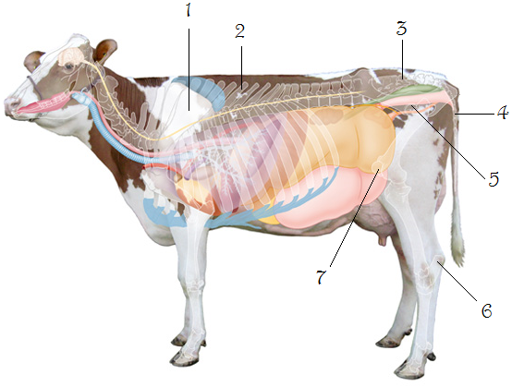
1 =
2 =
3 =
4 =
5 =
6 =
7 =
23. Geef van de genoemde cijfers aan welk onderdeel het is als je kijkt naar de anatomie van een koe.
Kijk goed naar de koe, door de manier waarop ze op de foto staat, moet je goed naar de onderdelen kijken.
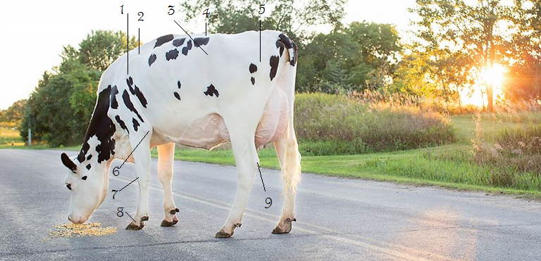
1 =
2 =
3 =
4 =
5 =
6 =
7 =
8 =
9 =
24. Waarom is de linkerkant van de koe anders dan de rechterkant?
25. Wat is het verschil tussen preventie en schadebeperking?

Opdrachten Koesignalen
Voor het maken van deze opdrachten heb je het boek ‘Koesignalen’ nodig van Uitgeverij Roodbont.
! Gebruik voor het maken van de opdrachten het boek, ga dus niet zelf antwoorden verzinnen, maar geef de antwoorden zoals deze in het boek aangegeven zijn. !
Hoofdstuk 2: In de wei
1. Noem 2 voordelen van koeien in de wei die genoemd worden in dit hoofdstuk.
2. Noem 2 risico’s van koeien in de wei die genoemd worden in dit hoofdstuk.
3. Waarom moet een voergoot hoger liggen dan de standplaats van de koe?
4. Noem 3 giftige planten/vruchten/zaden voor koeien.
5. Wat is leverbot?
6. Hoe verspreidt leverbot zich?
7. Wat is het verschil tussen koeien en mensen met betrekking tot het horen van geluiden?
8. Wat kan de oorzaak zijn van het missen van mestbossen in de wei?
9. Waarom wordt als tip voor de veehouder weleens gezegd dat ze met een nagel over de voergoot moeten krabben?
10. Waarom benader je een makke koe anders dan een schuwe koe?
11. Noem 2 momenten of plaatsen in de stal waar rangorde duidelijk zichtbaar is.
12. Wat is rangorde?
13. Gebeurt dit bij mensen ook? Zo ja, geef een voorbeeld.
14. Welke koe zal het hoogst in rangorde staan als je kijkt naar de afbeelding?
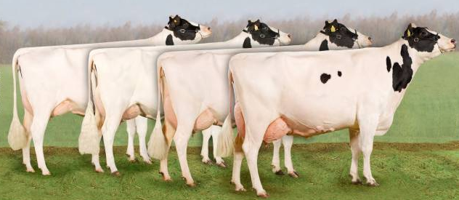
15. Wat zijn redenen waarom koeien angstig kunnen worden?
16. Waarom is het belangrijk om te weten hoe een koe gaat liggen en staan?
17. Welke koe is tochtig?
Geef van de 3 afbeeldingen aan welke koe tochtig is.
17a. Welke koe is tochtig op onderstaande afbeelding?
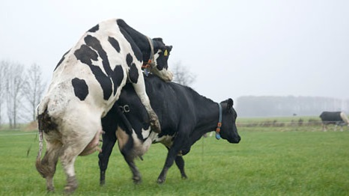
17b. Welke koe is tochtig op onderstaande afbeelding?
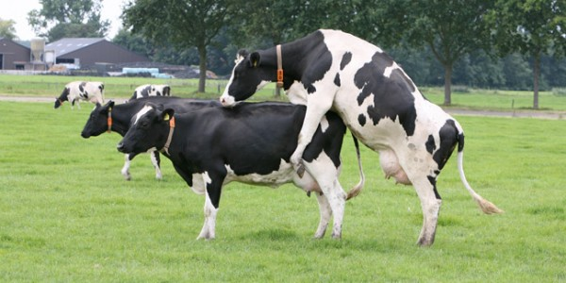
17c. Welke koe is tochtig op onderstaande afbeelding?
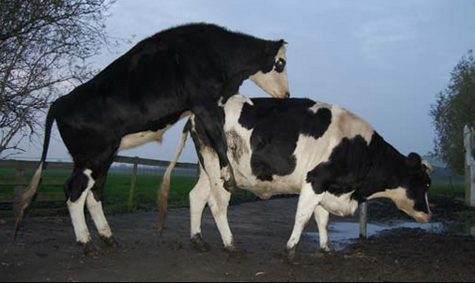
18. Wat heeft een ideale wei? Noem 4 kenmerken.
19. Wat zijn de 3 aandachtspunten bij een bewegingsscore tussen 2 en 5?

Opdrachten Koesignalen
Voor het maken van deze opdrachten heb je het boek ‘Koesignalen’ nodig van Uitgeverij Roodbont.
! Gebruik voor het maken van de opdrachten het boek, ga dus niet zelf antwoorden verzinnen, maar geef de antwoorden zoals deze in het boek aangegeven zijn. !
Hoofdstuk 3: In de stal
1. Wat is duurzame veehouderij?
2. Waarom wordt er veel aandacht besteed aan de stal in Nederland?
3. Noem de 4 onderdelen die besproken worden die van belang zijn als het gaat om een goede stal
4. Geef van elke vrijheid aan hoe je een gezond dier herkent. Dus welk signaal een koe geeft per vrijheid van het dier.
Vrijheid van het dier | Herkenbaar wanneer dier gezond is
5. Hoeveel lux moet een stal overdag hebben?
6. Wat valt onder de ideale temperatuur bij melkvee?
7. Wanneer kan een koe met deze temperaturen toch last hebben van verminderde voeropname en verminderde productie?
8. Waarom is een open zijwand in de stal gunstig voor koeien?
9. Noem 2 gevolgen van gladde roosters
10. Geef van elke afbeelding aan om welke aandoening het gaat.
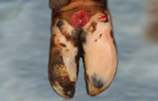
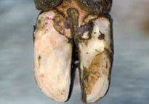
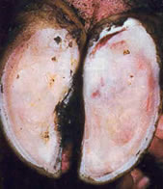
11. Hoe kun je stinkpoot preventief behandelen?
12. Hoe kun je stinkpoot curatief behandelen?
13. Waarom is de pootscore alleen niet voldoende?
14. Hoe zorg je ervoor dat een koe 10-14 uur ligt per dag?
15. Waarvan zijn dikke hakken het gevolg?
16. Wat is de functie van een knieboom?
17. Wat is de functie van een dwarspijp?
18. Vul in
Koesignaal | Koe-eis
19. Hoe beoordeel je het comfort?

Opdrachten Koesignalen
Voor het maken van deze opdrachten heb je het boek ‘Koesignalen’ nodig van Uitgeverij Roodbont.
! Gebruik voor het maken van de opdrachten het boek, ga dus niet zelf antwoorden verzinnen, maar geef de antwoorden zoals deze in het boek aangegeven zijn. !
Hoofdstuk 4: Tijdens voeren en vertering
1. In de inleiding worden 4 belangrijke factoren van voeding genoemd. Welke?
2. Hoe kan het, dat een koe uiteindelijk bijna nooit eet, van wat er in het rantsoen berekend is?
3. Een rantsoen wordt vastgesteld per groep, maar moet soms bijgesteld worden. Geef enkele voorbeelden
4. Waarom is het nuttig om terug te kijken, naar bijvoorbeeld resultaten die je in het verleden geboekt hebt?
5. Welke signalen kun je uit het verleden gebruiken?
6. Je hebt als veehouder gegevens zoals genoemd bij vraag 5. Echter wil je ook kunnen zien of de huidige toestand van de koppel goed is als je kijkt naar voeding. Waar kun je op letten?
7. Welke informatie krijg je uit mest? Noem 2 voorbeelden.
8. Hoe kun je de herkauwactiviteit van de koppel achterhalen?
9. Wat is een aandachtspunt als het verschil tussen het vet- en eiwitpercentage groter is dan 1?
10. Wat is een aandachtspunt als het verschil tussen het vet- en eiwitpercentage groter is dan 1,25?
11. Welke pensscore is in geen enkele situatie geaccepteerd? En waarom niet?
12. Welke pensscore wil je gemiddeld genomen zien als je door een koppel melkgevende koeien loopt?
13. Er is een nieuw rantsoen berekend en doorgevoerd. Na hoeveel dagen kun je de mest beoordelen?
14. Wat moet je bijsturen als een koe minder dan 50 herkauwslagen maakt?
15. Waarom is het belangrijk dat een koe goed herkauwt?
16. Wat is de functie van een schudbox? (Bekijk hiervoor het filmpje van Valacon in ELO)
17. Noem 2 klachten die koeien krijgen van te kleine en lage voerhekken.
18. Wat verandert er aan het vreetgedrag bij een melkrobot?
19. Wat is het positieve effect van vaarzen in een aparte groep?
20. Noem 1 voordeel van een zelfsluitend voerhek en 1 nadeel.
21. Wat is de vuistregel voor voldoende drinkplekken in de stal?
22. Waarom is het van belang om de BCS te volgen van koeien die uitschieten? Wat kan het gevolg zijn van een te vette koe, en wat kan het gevolg zijn van een te magere koe?
23. Welke stappen onderneem je als de BCS van de koppel in de stal sterk spreiden?
24. Waarom is dit voornamelijk belangrijk bij vaarzen?
25. Wordt in de praktijk gebruik gemaakt van aparte groepen voor risicogroepen?
26. Geef alle risico’s aan per groep.
Vaarzen
Pasgekalfde koeien
Eerste 2 mnd na afkalven
Einde van lactatie

Opdrachten Koesignalen
Voor het maken van deze opdrachten heb je het boek ‘Koesignalen’ nodig van Uitgeverij Roodbont.
! Gebruik voor het maken van de opdrachten het boek, ga dus niet zelf antwoorden verzinnen, maar geef de antwoorden zoals deze in het boek aangegeven zijn. !
Hoofdstuk 5: In de melkput
1. Waarom is de melkput een geschikte plek om koesignalen op te vangen?
2. Welke onderdelen van de koe worden zichtbaar?
3. Wat zijn signalen van onrust in de melkput?
4. Hoe kun je ervoor zorgen dat verschillende melkers allemaal goed op de hoogte zijn van de verschillende informatie over de dieren?
5. Hoe kan het dat je meer leert zien in de melkput?
6. Wat zijn voordelen van een ventilator?
7. Noem de nadelen van hardhandig opdrijven.
8. Wat is oxytocine en wat is de functie?
9. Welk hormoon zorgt voor het ophouden van de melk?
10. Wat zijn risicoplaatsen als koeien de melkstal uitlopen? Waar moet je rekening mee houden als je de uitloopgang ontwerpt bij een nieuwe stal?
11. Wat zijn de eisen aan een goed voetenbad?
12. Benoem de 8 genoemde oorzaken van onrust in de melkstal.
13. Waarom is het aftrappen van een melkstel niet altijd een signaal?
14. Waarom is het belangrijk dat er tijd is tussen het voorbehandelen en het aansluiten?
15. Waarom is het voor het uier belangrijk om een slangleider te hebben?
16. Wat is het voordeel van robotmelken t.o.v. het machinaal melken als je kijkt naar de afname van het melkstel.
17. Wat is een nadeel van krachtvoer verstrekken in de melkstal?
18. Welke 2 typen bacteriën bedreigen het uier en waar bevinden ze zich?
19. Noem 2 bacteriën die voorkomen in de mest en hoe dit in de melk terecht kan komen.
20. Wat zijn de gevolgen van vuile en natte klauwen?
21. Er zijn verschillende haksignalen te onderscheiden. Welke zijn toelaatbaar en welke haksignalen moeten verholpen worden? En hoe kunnen ze verholpen worden?
22. Wanneer zijn kale plekken bij hakken niet geoorloofd als je de hakken van de gehele veestapel controleert?
23. Waarom is het belangrijk om klauwen nauw in de gaten te houden? Wat is het gevolg van klauwen met ontstekingen en zwellingen?
24. Waarom is voorstralen belangrijk? Welke signalen kun je opvangen?
25. Verklaar de uitspraak: Speengezondheid is het belangrijkste om bacteriën tegen te gaan. Gebruik in de verklaring de 3 belangrijkste besmettingsbronnen (de mens, de koe en de omgeving). Gebruik hiervoor de melkveetip die toegevoegd is aan dit hoofdstuk.
26. Waar moet je op letten bij pensvulling scoren in de melkput?

Opdrachten Koesignalen
Voor het maken van deze opdrachten heb je het boek ‘Koesignalen’ nodig van Uitgeverij Roodbont.
! Gebruik voor het maken van de opdrachten het boek, ga dus niet zelf antwoorden verzinnen, maar geef de antwoorden zoals deze in het boek aangegeven zijn. !
Hoofdstuk 6: In de robot
1. Wat wordt verstaan onder koegericht management?
2. Met welke 3 onderdelen hangt een goed robotbezoek samen?
3. Waar hangt de kwaliteit van de bedrijfsvoering van af?
4. Leg uit waarom een hogere melkproductie in theorie mogelijk is bij het melken met een melkrobot. Gebruik hiervoor de begrippen: Melkinterval, uier, lactatie en hogere melkproductie, hoogproductief/hoogproductieve.
5. Hoe wordt de belasting per speen verlaagd bij robotmelken?
6. Leg uit wat het verschil is tussen de 2 vormen van koeverkeer.
7. Wat heeft jouw voorkeur en waarom?
8. Benoem de 4 types boer die omschreven zijn.
9. In welke herken jij jezelf en wat past bij jou als je kijkt naar de verschillende vormen van melkwinning?
10. Waarom is het belangrijk om op tijd een koe te temperaturen?
11. Wat is een stofwisselingsaandoening en wat gebeurt er met de koe?
12. Wat is aceton en waarom wordt dit in verband gebracht met ketose? In welke periode van de lactatie krijg je hier mee te maken en hoe kun je dit voorkomen?

Opdrachten Koesignalen
Voor het maken van deze opdrachten heb je het boek ‘Koesignalen’ nodig van Uitgeverij Roodbont.
! Gebruik voor het maken van de opdrachten het boek, ga dus niet zelf antwoorden verzinnen, maar geef de antwoorden zoals deze in het boek aangegeven zijn. !
Hoofdstuk 7: Jongvee en droge koeien
1. Waarom vallen jongvee en droge koeien onder de risicogroepen?
2. Verklaar waarom deze groepen geregeld te weinig aandacht krijgen op bedrijven.
3. Leg uit wat universele risicomomenten betekenen.
4. Geef 8 voorbeelden van risicomomenten voor jongvee en droge koeien.
5. Waarom is het belangrijk om jongvee te meten? Benoem de woorden: groei, risico, gewicht, spreiding.
6. Wat is de voornaamste reden dat jongvee niet in contact mag komen met (mest van) melkvee?
7. Er worden 4 meetpunten genoemd om te bepalen over de eerste levensdagen van een kalf goed zijn. Noteer deze 4 en benoem goede (en realistische) streefwaardes per onderdeel. Noteer bij elke opdracht een bron die je hebt gebruikt om tot dit antwoord te komen.
Meetpunt | Streefgetal | Realistisch | Bron:
Diarree
Sterfte
Navelont.
Groei/voeropname

8a. Leg uit wat een navelontsteking is.
8b. Leg uit hoe je dit preventief kunt behandelen. Benoem tenminste 3 dingen die je kunt doen als veehouder.
9. Wat is een pensdrinker?
10. Waarom is het belangrijk dat kalveren niet te diep hoeven te buigen voor het drinken van de melk?
11. Is pensdrinken te behandelen? Leg uit of dit curatief en/of preventief kan en wat je dan moet doen. Benoem tenminste 10 acties die je kunt ondernemen.
Preventief:
Curatief:
12. Waarom is het voor de rangorde binnen de melkveestapel belangrijk dat de jongvee-opfok goed verloopt?
13. Waarom is het belangrijk om een vaars voor afkalven al tussen het melkvee te laten lopen?
14. Waarom is het belangrijk dat koeien in de droogstand voldoende blijven eten? Waar gaat de energie in de voeding naartoe?
15. Wat is de transitieperiode?
16. Leg uit wat de far off en close up groepen zijn.

